Сазонова А.О.
6.0730-ЗЕД
Зразок завдання 1
Товар: мотоцикли
Код товару: 8711301000

Структура коду | Код | Назва
Група товарів | 87 | Засоби наземного транспорту, крімзалізничногоабо трамвайного рухомого складу, їхчастини та обладнання
Товарна позиція | 8711 | Мотоцикли (включаючимопеди) та велосипеди з допоміжнимдвигуном, з колясками або без них; коляски:
Товарна підпозиція | 871130 | з поршневим двигуном внутрішнього згоряння з кривошипно-шатун-ним механізмом і робочим об’ємом циліндрів двигуна понад 250 см3, але не більш як 500 см3:
Товарна категорія | - | -
Товарна підкатегорія | 8711301000 | з об’ємомциліндрівдвигунапонад 250 см3, але не більш як 380 см3

Зразок завдання 2
Товар: мотоцикли
Країна-імпортер: Китай

Попит на мотоцикли за 2018/2019 роки в Україні

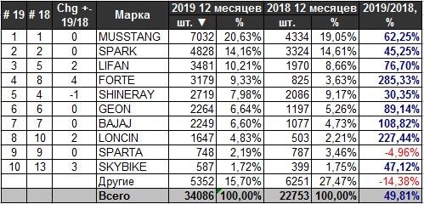

Структура попиту мотоциклів за 2018/2019 роки за кожен місяць

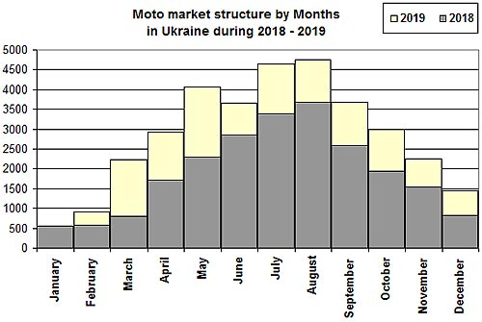
Структура продажу мотоциклів за 2018/2019 роки за областями України

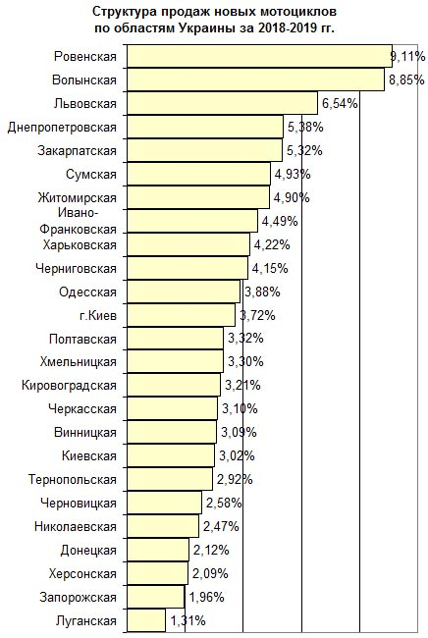

Оцінка попиту на мотоцикли в Україні
У 2018 році на українському ринку нових мотоциклів спостерігався справжній бум. За даними AUTO-Consulting, оператори змогли наростити продажі на рекордні 76%, а ринок досяг обсягів в 22,7 тис. штук.
У 2019 на український облік поставили майже 34 тисячі нових мотоциклів і мопедів, що на 50% більше, ніж роком раніше. Даний результат став рекордним для мотоциклетного ринку України.
У трійку лідерів з найвищою часткою продажів увійшли: Рівненська (9,11%), Волинська (8,85%) і Львівська (6,54%) області.
Найбільше на українському моторинку китайської продукції, яка займає 87%. Слідом ідуть Індія (7,4%), Японія (3,3%) і Німеччина (1%).

Найпопулярніші в Україні мотоцикли (в 1-му кварталі 2019 роки):

Якщо говорити про імениті бренди, то в порівнянні з продажами китайських та індійських мотоциклів їх показники невеликі.Так, за перший квартал 2019 року найбільш продаваними байками відомих марок стали:

Таким чином, найпопулярнішими виробниками є Китай (Musstang, Lifan, Spark)та Індія (Bajaj).

Динаміка цін на мотоцикли китайського та індійського виробництва
(обрано моделі, які є доступними за ціною та якість для України)

Відгуки українців на дані компанії з виробництва мотоциклів

- Musstang
- Musstang МТ ALFA FIT 125-8 - добресправляється з українськимбездоріжжям, витрата 2,5-3 л / 100 км. Мотоциклтихохідний,надійний, не примхливий, і дешевий в обслуговуванні.
- MusstangRegion МТ150-8 - зручний в посадці і управлінні мотоцикл, але через малопотужнийдвигун не особливо приємистий. До бездоріжжя пристосований.Якістьзбіркипристойна, за виняткомелектропроводки. Посиленіколісні диски, задній 2-ух пружинний амортизатор, панель приладів з електронниміндикатором, збільшенабагажна платформа, оригінальна оптика.
- Lifan
- Lifan LF150-2E - - завдякимінімалістичномудизайну і темномузабарвленню, цеймотоцикл - відміннийвибірдляжителівсільськоїмісцевості. До бездоріжжя пристосований.Недоліки: не для високихводіїв, двохїздцівтягне з працею. Нешвидкий, і поїздки на великівідстанівитримує насилу.
- Spark
- Spark SP200R-25 - мотоцикл, призначений для невисоких людей, простий, надійний, придатний для українськогобездоріжжя, але слабкий з точки зоруякостізбірки.
- Spark SP125С-2C - надійний, але до бездоріжжя не пристосований
- Bajaj
- BajajDominar 2019 - Дужеманеврений і стійкий в русі. Надійний і невибагливий.Відміннакерованість, гальма і світло.До бездоріжжя непристосований. Для водіїв вище 170 не підходить.
- BajajPulsarNS200 2019 - Дужезручний та простий у використанні.
Надійний та недорогий в обслуговуванні.До бездоріжжя непристосований.

За даними цін та відгуків, найкращий вибір для України – Musstangкитайськоговиробника. Зручний у використанні, пристосований до бездоріжжя, гарної комплектації, за дешевою ціною (найнижча серед 4 компаній – 725 дол США) та недорогий в обслуговуванні.
Розрахунок платежів

Вартість у валюті725 USD
Курс USD 27.7564
Вартість20123.39 грн.
КраїнапоходженняКитай
Код товару 8711301000

Найменування платежу | Основа | Ставка | Сума
Ввізне (імпортне) мито | 20123.39 грн. | 10 % | 2012.34 грн.
Акцизний збір | 1 см3 | 0.06 EUR | 2.07 грн.
Податок на додану вартість (ПДВ) | 22137.8 грн. | 20 % | 4427.56 грн.

Остаточний розрахунок

Платежі в грн. | Платежи в USD | % платежів по відношенню до вартості
6441.97 | 232.09 | 32.01

